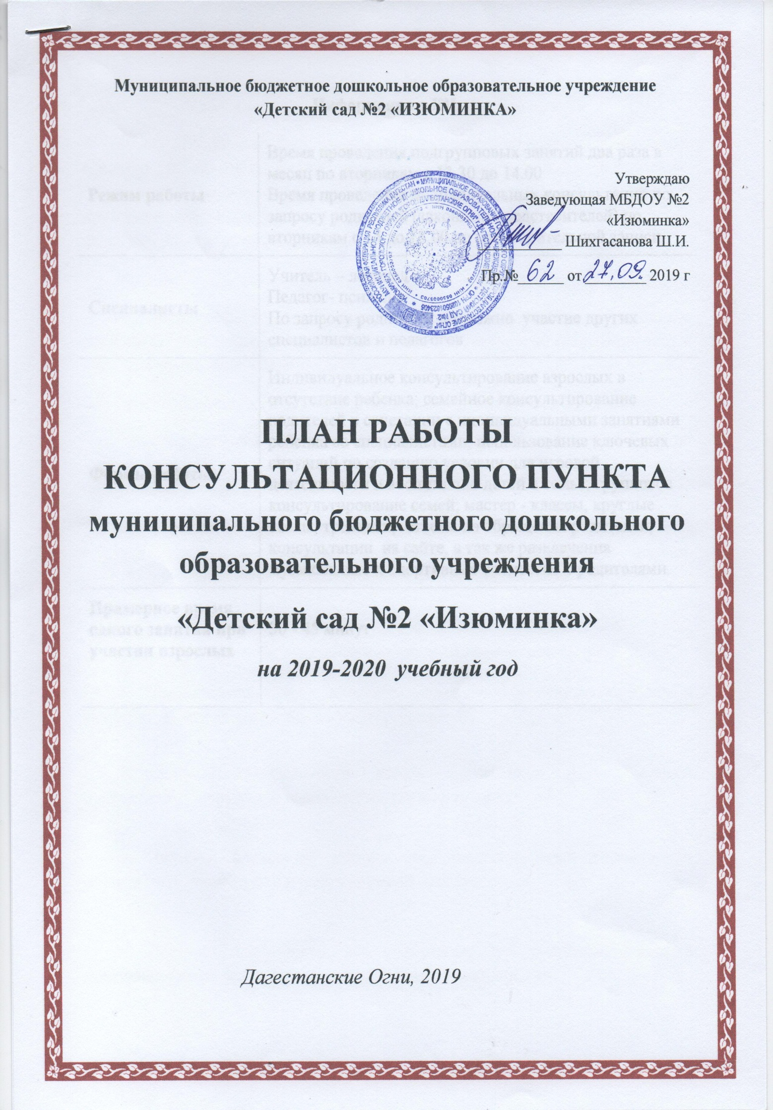

**Информация о КП**

|  |  |
| --- | --- |
| **Режим работы** | Время проведения подгрупповых занятий два раза в месяц по вторникам с 13.30 до 14.00  Время проведения индивидуальных консультаций по запросу родителей (законных представителей) по вторникам с 14 до 18.00 по предварительной записи. |
| **Специалисты** | Учитель – логопед  Педагог- психолог По запросу родителей возможно участие других специалистов и педагогов |
| **Формы работы** | Индивидуальное консультирование взрослых в отсутствие ребенка; семейное консультирование родителей в сочетании с индивидуальными занятиями ребенка со специалистами; использование ключевых ситуаций по созданию условии для игровой деятельности и воспитанию детей в семье; групповое консультирование семей; мастер - классы, круглые столы, тренинги, ответы на обращения родителей, консультации на сайте, а так же развлечения музыкальные и спортивные совместно с родителями. |
| **Примерное время одного занятия при участии взрослых** | 30 - 45 минут |
|  |  |

**Цели и задачи работы консультационного пункта**

**Цель:** обеспечение доступности дошкольного образования, обеспечение единства и преемственности семейного и общественного воспитания, повышение педагогической компетентности родителей (законных представителей), воспитывающих детей дошкольного возраста на дому, в том числе детей с ограниченными возможностями здоровья.

**Задачи:**

- оказание консультативной помощи родителям (законным представителям) и повышение их психолого-педагогической компетентности в вопросах воспитания, обучения и развития ребенка;

- распознавание, диагностирование проблем в развитии дошкольников;

- оказание помощи родителям (законным представителям) детей 5-7 лет, не посещающих ДОУ, в обеспечении равных стартовых возможностей при поступлении в школу;

- информирование родителей (законных представителей), об учреждениях системы образования, которые оказывают квалифицированную помощь ребенку в соответствии с его индивидуальными особенностями.

**Принципы деятельности консультационного пункта*:***

1. Принцип конфиденциальности: информация об особенностях ребенка и его семье не разглашается без согласия родителей;
2. Принцип комплексности: работа с ребенком и его семьей осуществляется командой специалистов разного профиля;
3. Принцип научности: информация, предоставляемая учреждением должна быть достоверной и иметь научную основу;
4. Принцип доступности: вся информация для родителей дается в доступной форме без использования излишней терминологии.

|  |  |  |
| --- | --- | --- |
| **Месяц** | **Основные мероприятия** | **Срок** |
| **Октябрь** | Информирование общественности о работе консультативного пункта на базе МБДОУ № 2. Выявление и приглашение на консультативный пункт семей, воспитывающих детей дошкольного возраста. Анкетирование родителей. Индивидуальная работа по запросу родителей. Разработка плана работы консультативного пункта психолого-педагогической помощи семьям, воспитывающим детей дошкольного возраста. | сентябрь  постоянно  постоянно  октябрь |
| **Ноябрь** | 1. Круглый стол: ***«Правильное воспитание ребёнка»***  - «Роль семьи в воспитании ребёнка».  - «Самообслуживание»  - «Как воспитывать хорошие привычки».  - «Обойдёмся без нотации!»  2. Индивидуальная работа по запросу родителей. | ноябрь      постоянно |
| **Декабрь** | Тема: ***«Художественно-речевая деятельность»***  1. Семинар: «Развитие речи детей дошкольного возраста»  - «Игры и занятия по развитию речи».  - «Кукольный театр».  - «Пересказ и рассказывание»,  - «Формирование звукопроизношения ребёнка».  2. Индивидуальная работа по запросу родителей. | декабрь      постоянно |
| **Январь** | Тема: ***«Изобразительная деятельность и декоративная лепка»***  1. «Воспитание эстетического отношения».  - «Характер образа».  - «Художественный труд».  - «Колорит и композиция».  2. Индивидуальная работа по запросу родителей. | январь    постоянно |
| **Февраль** | Тема***: «Игровая деятельность»***  1. Круглый стол: «Воспитание игрой»  - «Развиваем пальчики – улучшаем речь».  - «Игры, которые лечат».  - «Развивающие игры».  2. Индивидуальная работа по запросу родителей. | февраль      постоянно |
| **Март** | *Тема:****«Физкультурно-оздоровительная работа с дошкольниками»***  1. «Физическое развитие дошкольников».  - «Гигиенические навыки и закаливание».  - «Массаж».  - «Физические упражнения на прогулке».  2. Индивидуальная работа по запросу родителей. | Март    постоянно |
| **Апрель** | *Тема:****«Экологическое воспитание».***  1. Круглый стол: «мы и природа».  - «Наблюдение в природе».  - «Я и окружающий мир».  - «Во владениях Весны».  2. Индивидуальная работа по запросу родителей. | Апрель    постоянно |
| **Май** | *Тема:****«Подготовка к школе»***  1. Беседа: «Скоро в школу».  - «Обучение с радостью».  - «Речевые игры».  - «Развитие словаря и связной речи».  2. Индивидуальная работа по запросу родителей. | Май        постоянно |